topN问题：每组最大的N条记录。这类问题涉及到“既要分组，又要排序”的情况，要能想到用窗口函数来实现

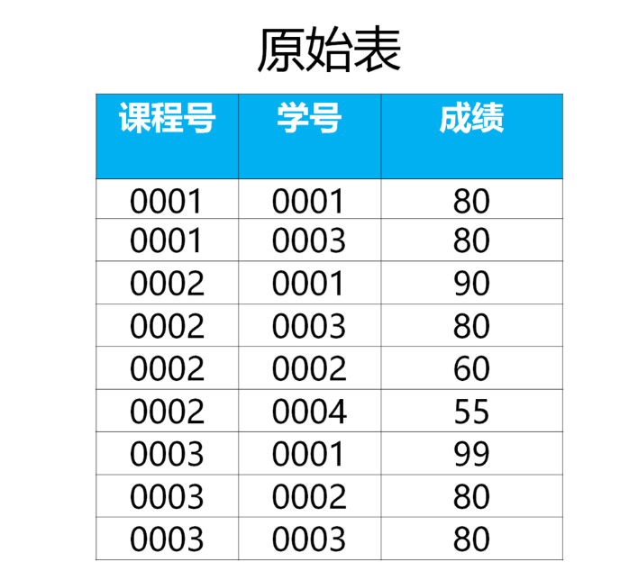

题目: 找到每科成绩前三高的三个人，如果成绩相同，那么并列处理

分析：

题目要求并列算第一名，那么如果两个人并列，一个人次高，就是并列第一和第二名，所以选择dense_rank函数

Select *,

Dense_rank()

over (partition by 课程号

order by 成绩 desc)

as 排名

From 成绩表

这样就会筛选出所有列+包括新生成的排名，partition by是对…分区/分组

现在在筛选出排名前三，也就是where 排名<=3；但是要想使用where，必须使用子查询

Select *

From

(Select *,

Dense_rank() over (order by 成绩 desc) as 排名

From 成绩表) as new

Where 排名<=3;

补充:

排名函数的使用

1. 区别

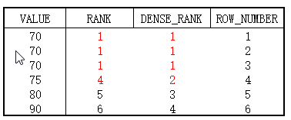

2. 用法

Select *,

Rank() over (order by 成绩 desc) as ranking,

Dense_rank() over (order by 成绩 desc) as dense_rank,

Row_number() over (order by 成绩 desc) as row_num

From 班级;

记得后面要加上逗号